Sprawozdanie

Wirtualizacja systemów i sieci komputerowych

**2.10.2025**

*Maciej Myśków 272794*

*Dominik Filipiak*

Lab 1.1 – wady i zalety

Zalety korzystania z maszyny wirtualnej:

* Pozwala uruchamiać wiele systemów na jednym komputerze.
* Dobra do testowania i nauki bez ryzyka dla głównego systemu.
* Łatwa w przenoszeniu i przywracaniu (migawki).

Wady korzystania z maszyny wirtualnej:

* Wolniejsza niż system zainstalowany bezpośrednio.
* Zużywa dużo zasobów (RAM, CPU).
* Może sprawiać problemy z kompatybilnością niektórych programów.

Lab 1.1 – zainstalowana dystrybucja linux mint

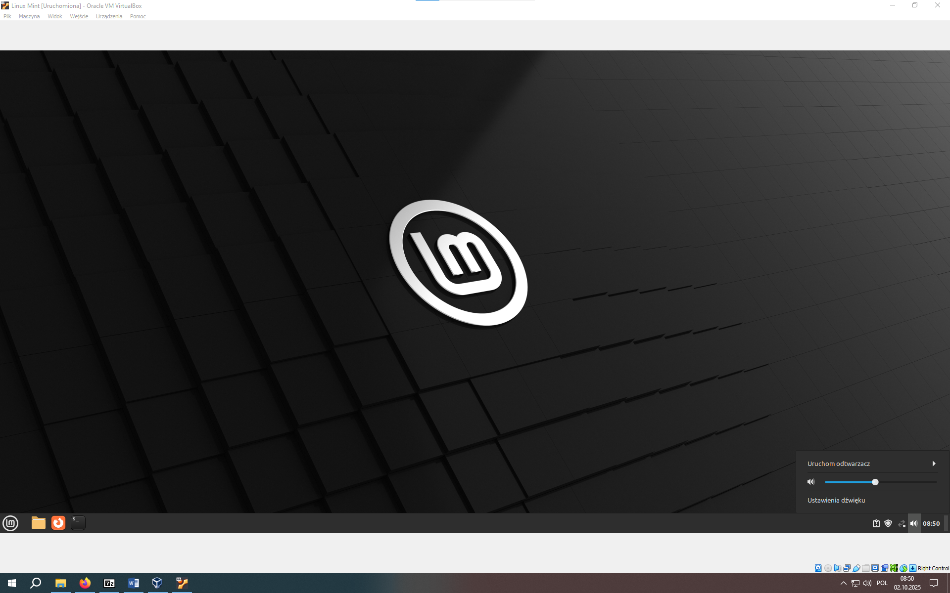

Lab 1.1 – lokalizacja przeglądarki www

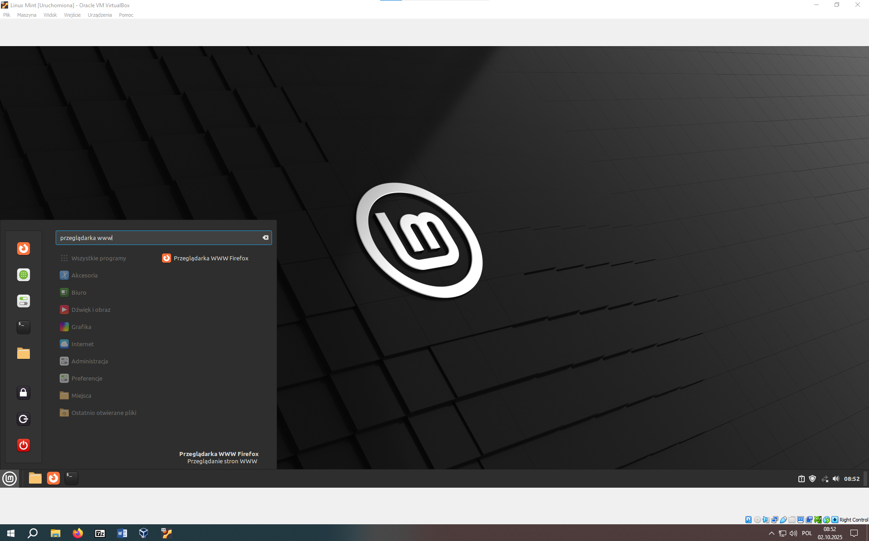

Lab 1.1 – lokalizacja terminala

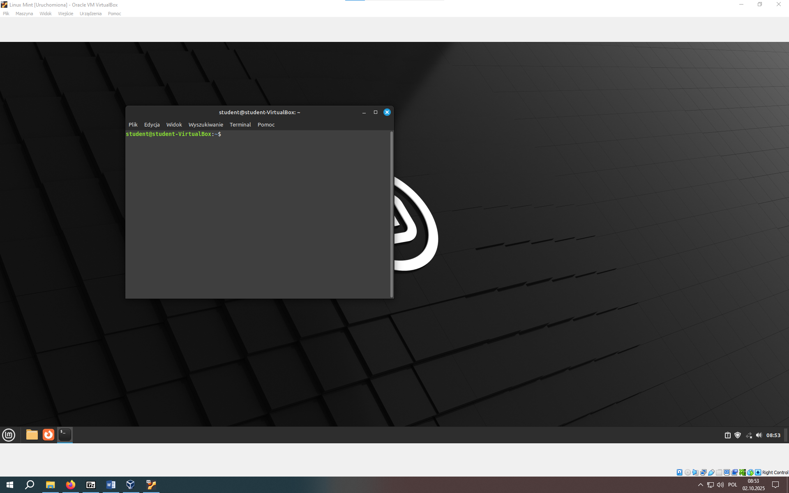

Lab 1.2 Tryby połączeń sieciowych – odpowiedzi na pytania dla każdego trybu

NAT

* Adres IP: Automatycznie, z DHCP VirtualBox
* Podsieć: 10.0.2.0/24, brama: 10.0.2.2
* Dostęp do hosta: Nie
* Dostęp do Internetu: Tak

Bridged

* Adres IP: Automatycznie lub ręcznie, z DHCP sieci lokalnej
* Podsieć: Taka sama jak host 192.168.255.202 brama: router
* Dostęp do hosta: Tak
* Dostęp do Internetu: Tak

Internal Network

* Adres IP: Ręcznie lub z własnego DHCP
* Podsieć: Dowolna (np. 192.168.255.x), brak domyślnej bramy
* Dostęp do hosta: Nie
* Dostęp do Internetu: Nie

Host-Only

* Adres IP: Automatycznie z DHCP VirtualBox lub ręcznie
* Podsieć: 192.168.56.0/24, brama: 192.168.56.1
* Dostęp do hosta: Tak
* Dostęp do Internetu: Nie

Lab 1.2 – testowanie połączenia systemu gościa z systemem hosta przez interfejs www - sukces

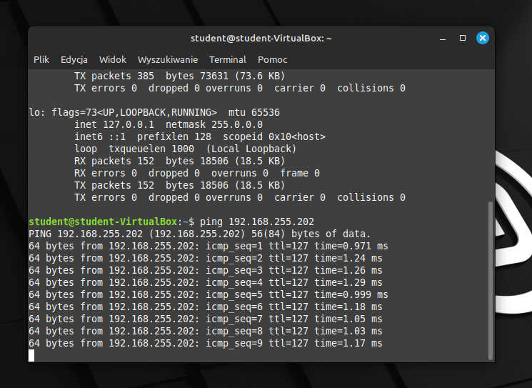

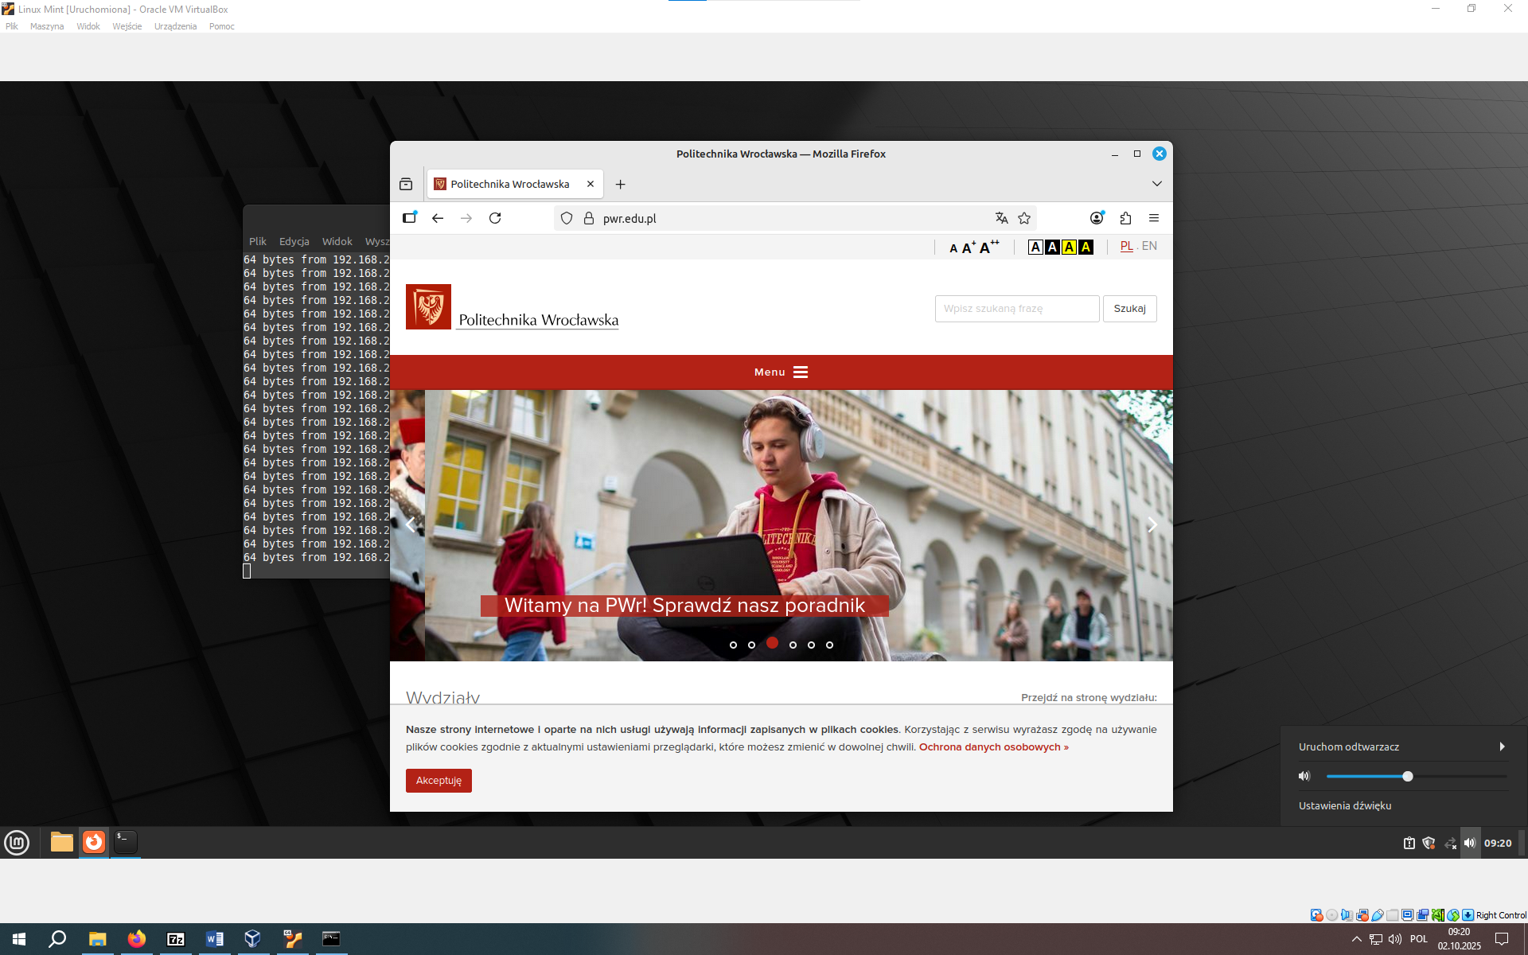

Lab 1.2 – konfiguracja IPv4 dla Windows

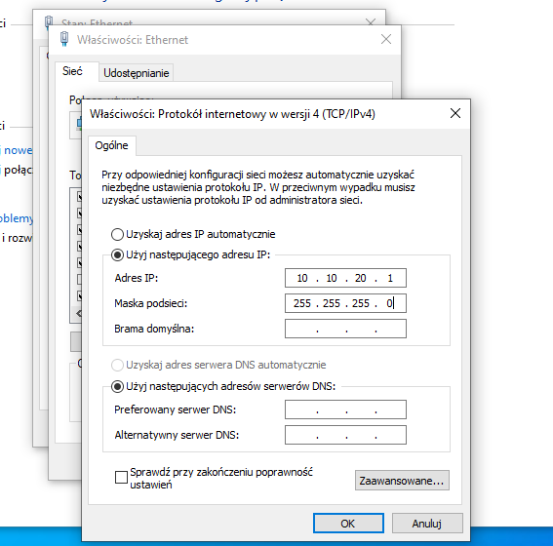

Lab 1.2 – konfiguracja IPv4 dla Linux

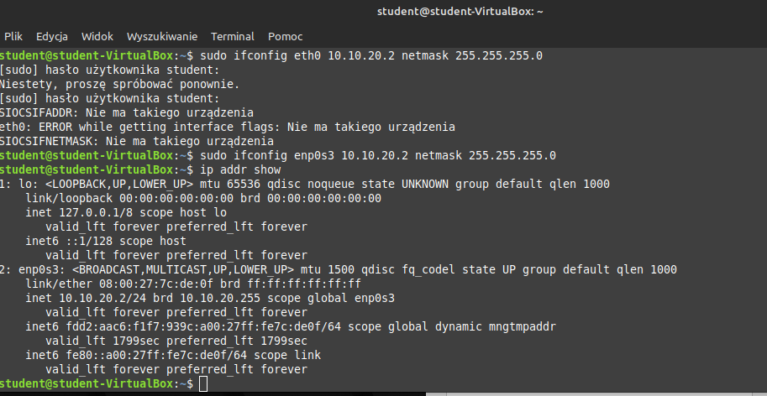

Lab 1.2 – Ping z Linuxa do Windowsa: Sukces

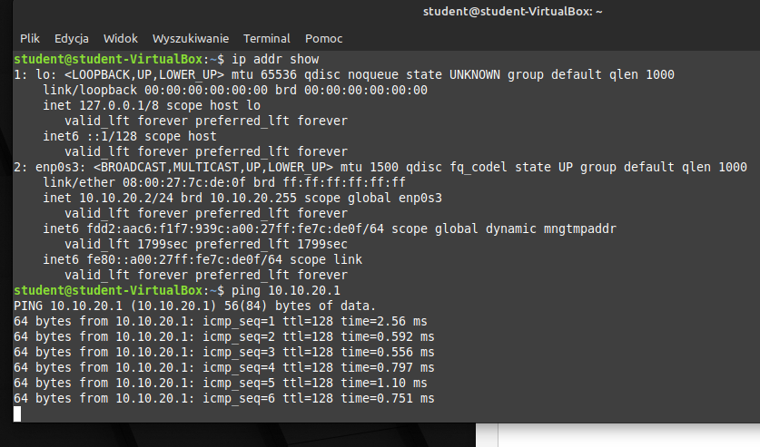

Lab 1.2 – Ping z Windowsa do Linuxa: Sukces

Maszyny mogą się wzajemnie pingować

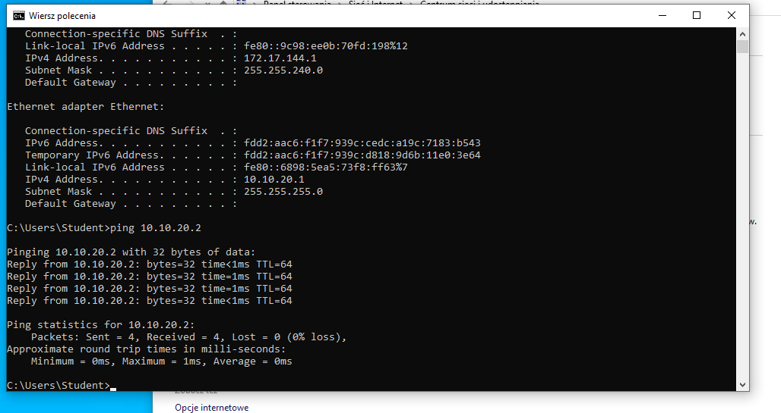

Lab 1.2 – Ping z VM do macierzystego systemu: nie przechodzi

Bram komunikacji sieciowej VM z macierzystym systemem hosta

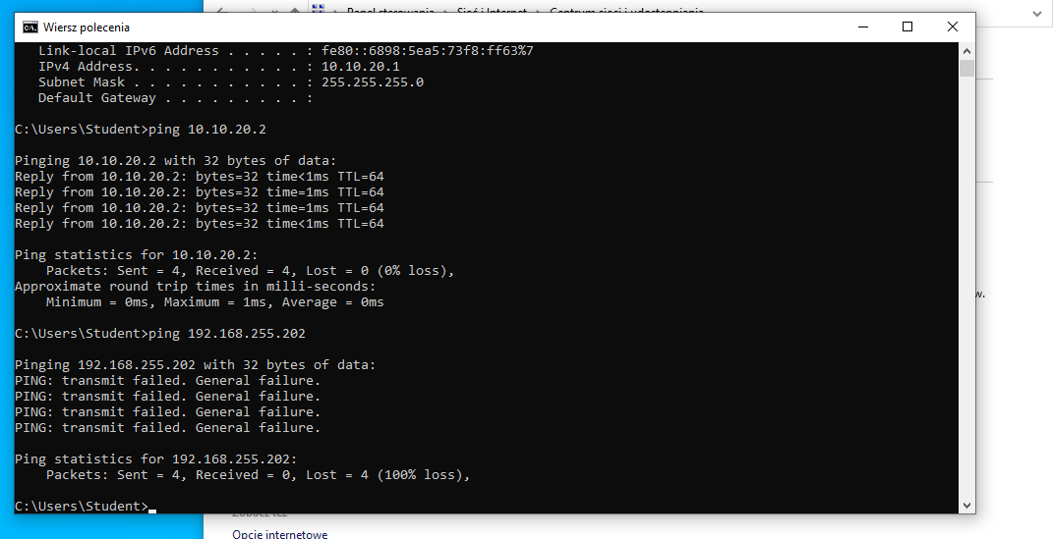

Lab 1.2 – Zmiana adresów macierzystych na adresy VM

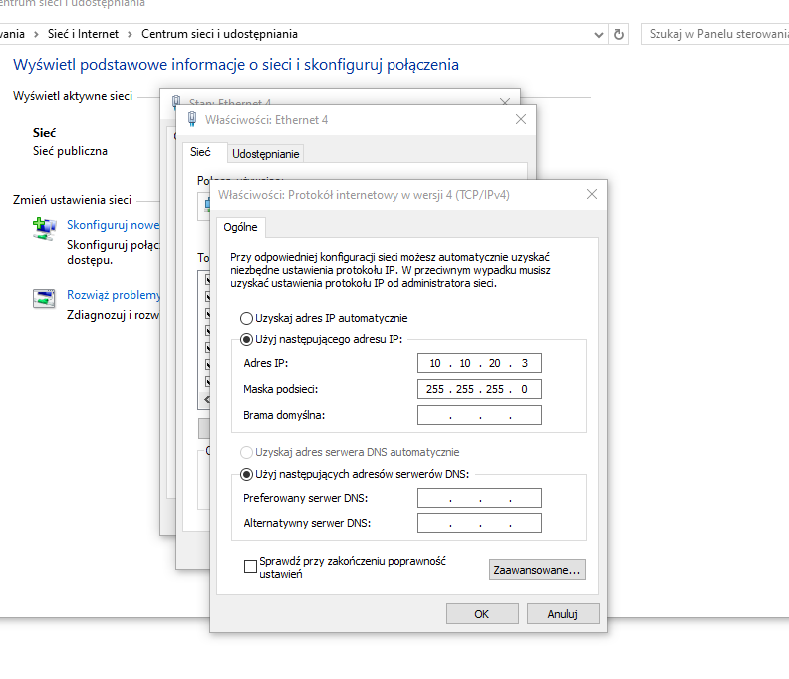

Lab 1.2 – Ping z VM do macierzystego systemu: nie przechodzi

Mimo zamiany adresu macierzystego systemu na adres z VM, maszyny nie mogą się ze sobą nadal komunikować. Na ten moment nie udało się nam ustalić co jest przyczyną.

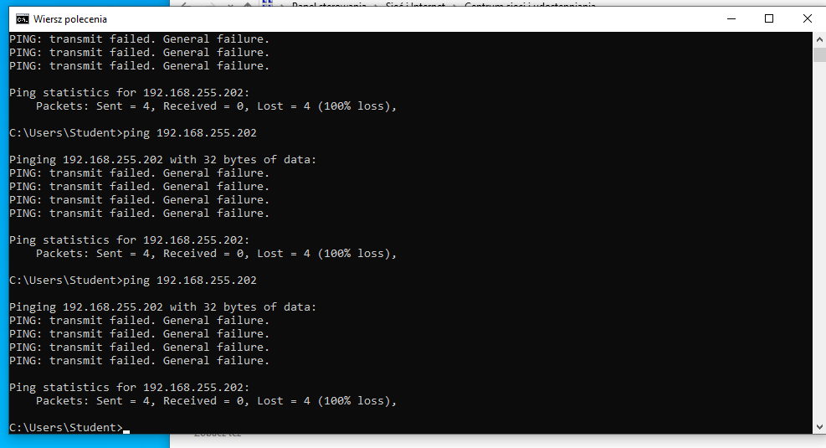

Lab 3.1 – Włączenie funkcji Hiper -V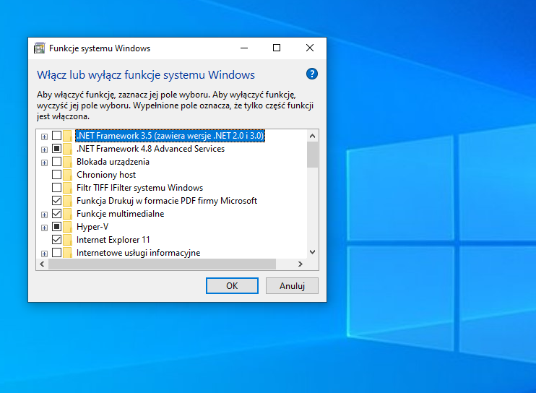

Lab 3.1 – Menadżer funkcji

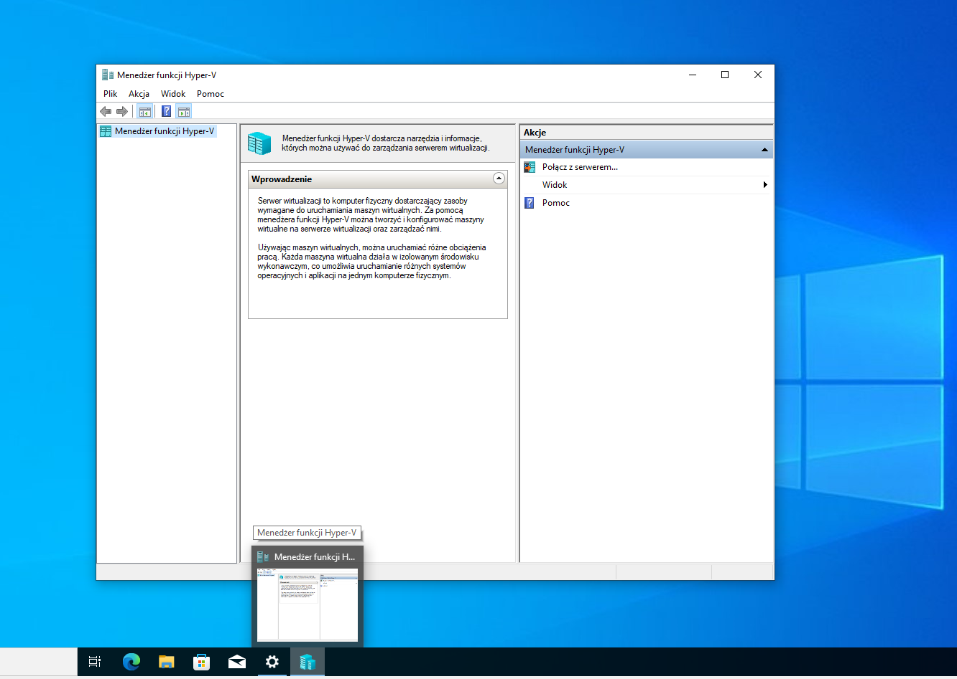

Lab 3.1 – Konfiguracja lokalizacji dysku na VM

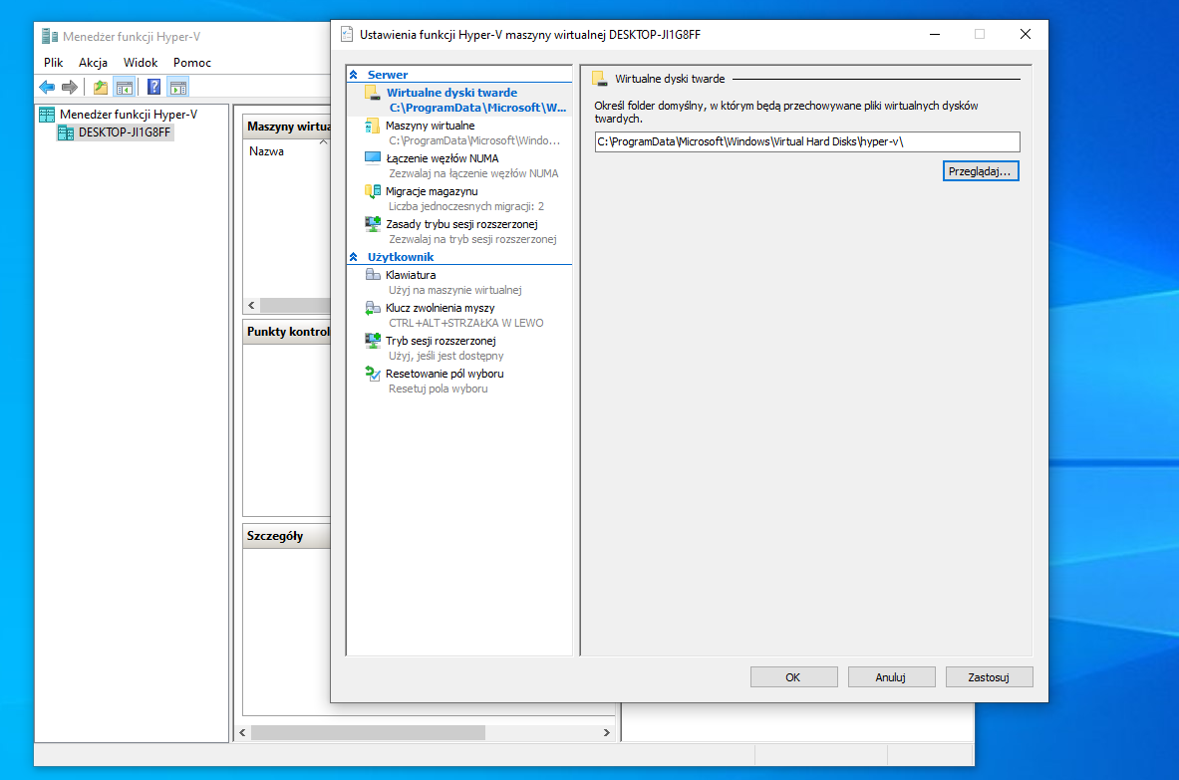

Lab 3.1 – Kreator maszyn wirtulanych

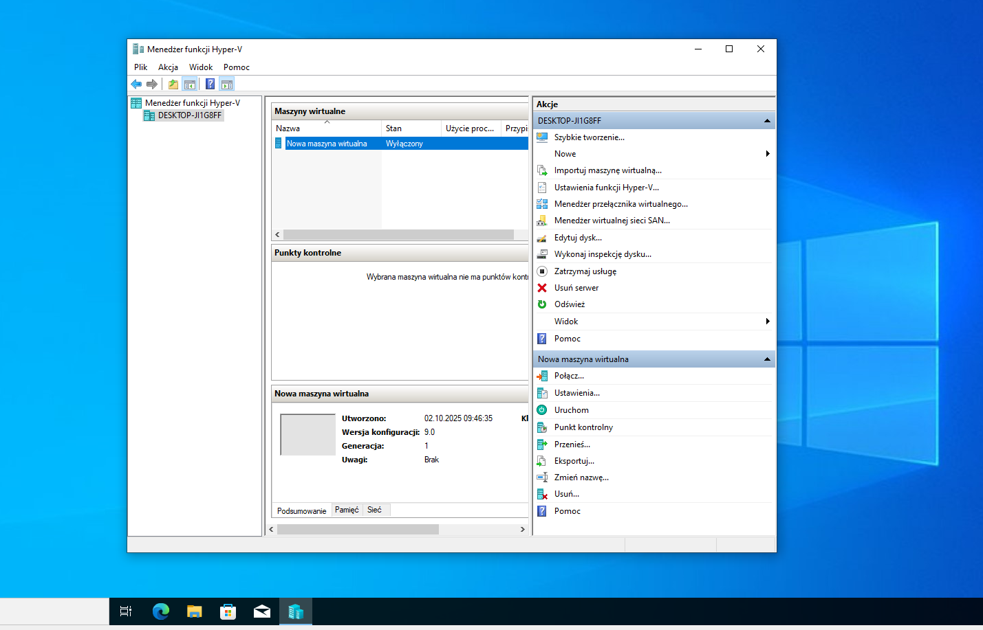

Lab 3.1 – Zapoznanie się z trybami przełącznika wirtualnego

